Cours sur Microsoft Office Word
Présentation et démarrage
Microsoft Office Word est un logiciel de traitement de texte crée par Microsoft. Il est composé d’un éditeur de texte interactif et d’un compilateur pour la mise en forme.
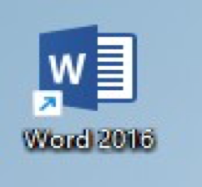

Saisie de document
Le pointeur de la souris se déplace sur l’écran tandis que le curseur qui clignote indique l’endroit de saisie.
Sélection de document
- Pour sélectionner faites un cliquer-glisser.
- Pour un mot double cliquez dessus, une ligne cliquer devant elle au niveau de la marge de gauche, une phrase appuyer sur la touche Ctrl puis cliquer sur la phrase ; un paragraphe double cliquer sur la marge de gauche de celui-ci ; des éléments adjacents, appuyer sur la touche Ctrl puis des clics successifs sur les éléments concernés.
Copier/Coller

Mise en forme d’un document
Elle utilise principalement l’onglet accueil mais aussi le menu contextuel d’une sélection ou par la mini barre d’outils de mise en forme qui apparait une fois qu’une sélection est effectuée.
Mise en forme des caractères

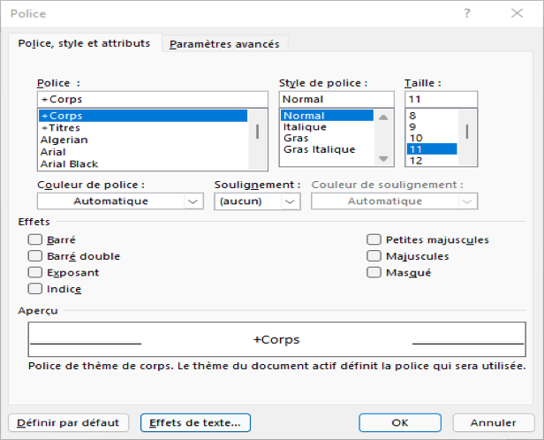

Alignement, le retrait et espacement entre paragraphe
Il y a 4 types d’alignements qui sont accessible directement à partir du groupe paragraphe
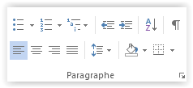

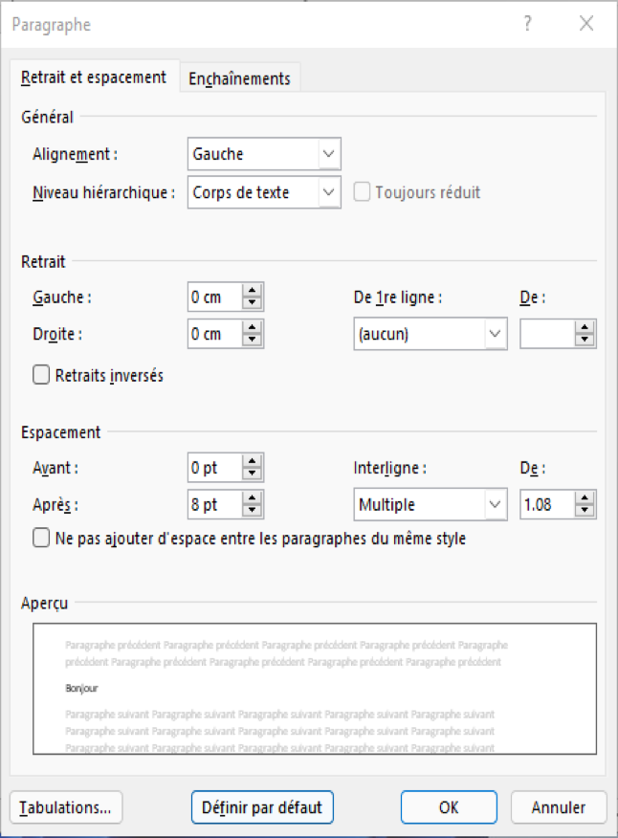

Puces et numéros
Pour insérer une puce, sélectionner le texte et choisit le type de puce en cliquant sur le bouton puce du groupe paragraphe de l’onglet Accueil.

